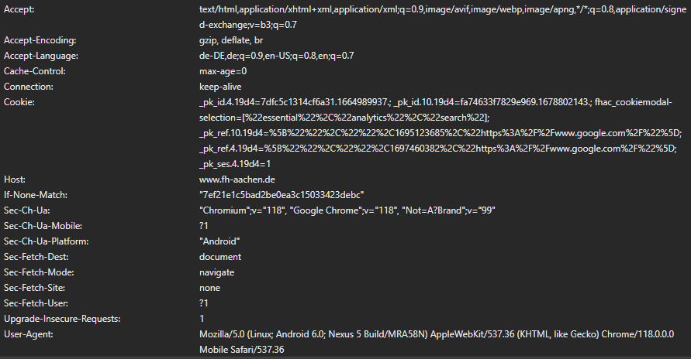**Anfrageheader**

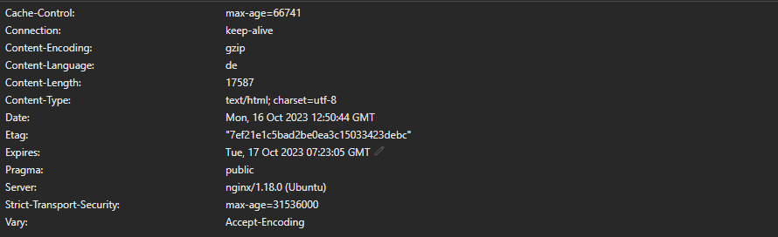  
**Antwortheader**

**Date: Mon, 16 Oct 2023 12:50:44 GMT**  
-> zeigt das Datum und die Zeit zum Sendezeitpunkt der Anfrage an

**Content-Length: 17587**  
-> zeigt die Länge des Bodys in Bytes an

**Connection: Keep-alive**  
-> zeigt welchen Typ von Verbindung der Client bevorzugt

**Server: nginx/1.18.0 (Ubuntu)**  
-> zeigt auf welchem Server und welcher Version die Website läuft

**Accept-Language: de-DE, de;q=0.9.....**-> zeigt welche Sprachen der Client akzeptiert, hier: bevorzugt DE, dann en-US, dann en (q Faktor)

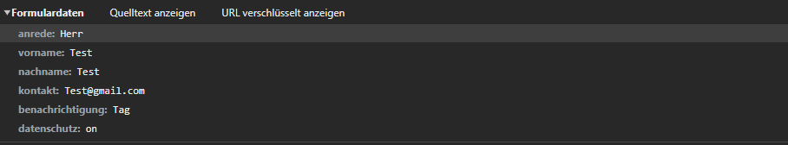**Body der Anfrage**

**Header der Anfrage**

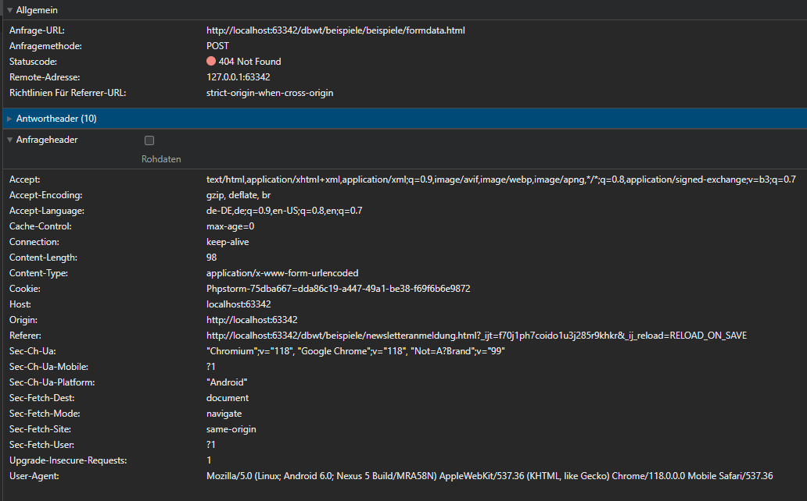

**Accept:** welche Inhaltstypen der Client verarbeiten kann

**Accept-Encoding:** welche komprimierten Formate der Client unterstützt

**Accept-Language:** welche Sprachen der Client akzeptiert. Falls der Server passend eingerichtet ist und die Sprachversionen vorhanden sind, wird eine passende Datei ausgeliefert.

**Cache-Control:** genutzt, um Optionen festzulegen, denen durch alle Caching-Mechanismen entlang der Anfrage-/Antwort-Kette Folge geleistet werden muss

**Connection:** welcher typ von Verbindung der Client bevorzugt

**Content-Length:** zeigt die Länge des Bodys in Bytes an

**Content Type:** MIME-Typ des Bodys

**Cookie:** ein http-Cookie, das zuvor vom Server mit Set-Cookie gesetzt wurde

**Host:** Domain-Name des Servers

**Origin:** gibt den Ursprung der Anfrage an

**Referer:** hier ist der Uniform Resource Identifier der verweisenden Seite enthalten

**Upgrade-Insecure-Requests:** sendet ein Signal an den Server, das die Präferenz des Clients für eine verschlüsselte und authentifizierte Antwort zeigt

**User-Agent:** im User-Agent-String stehen Informationen über den Client, sodas z.B. ein serverseitiges Skript an verschiedene Browser angepasst Inhalte ausliefern kann